**DOCUMENTO DE TRABAJO Nº 2**

# PROYECTO PIVAS

**“Ahora sí que nos ven. Hacia un**

**mapeo de sociólogas latinoamericanas y construcción de sus biografías intelectuales”.**

**Primera Etapa**

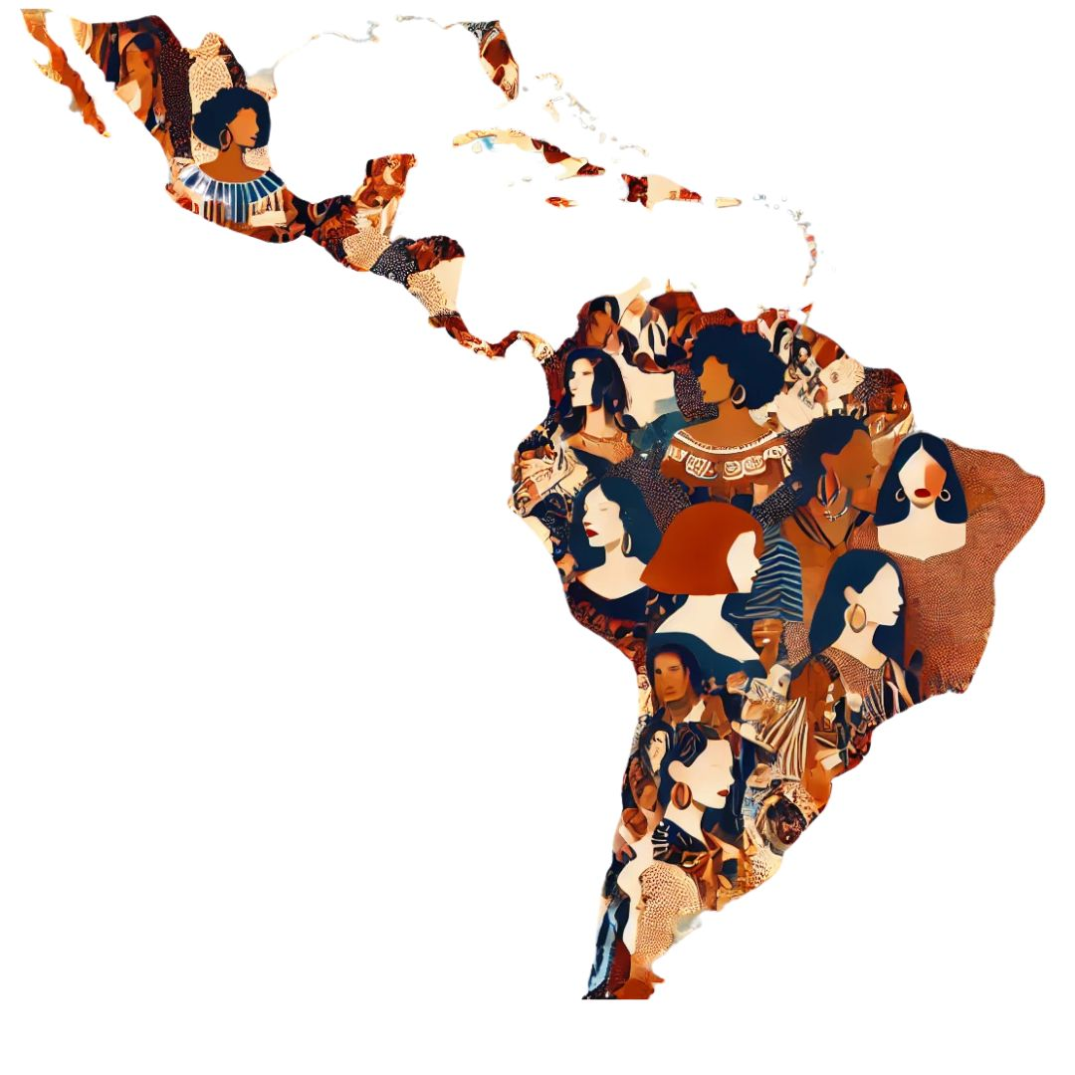

**Actividades realizadas 2do cuatrimestre 2024**

En la primera reunión de trabajo presencial realizada el viernes 23 de agosto 2024, a la que asistieron 25 personas, entre estudiantes, graduadxs y docentes, se comenzó a trabajar con una modalidad horizontal a efectos de construir conjuntamente algunos criterios teóricos y metodológicos para abordar los objetivos del proyecto.

En este primer intercambio, se realizó un recorrido sobre las motivaciones que llevaron a cada unx de lxs allí presentes a inscribirse en el proyecto. Además de motivaciones y perspectivas políticas, sociales e intelectuales, en tal intercambio, prevaleció un eje reiterado que fue la mención recurrente a la falta de contenidos referidos a sociólogas de nuestra región en las diversas materias que componen la propuesta curricular de la carrera de sociología (salvo aquellas específicas a la temática). Y dada esa ausencia, quienes se inscribieron para participar en el proyecto, se sentían motivadxs para aportar a la disciplina y a la carrera en una temática considerada significativa.

Posteriormente al momento de presentación y motivaciones, surgió un intercambio muy rico en torno a la pregunta y metodología que utilizaríamos para llevar a cabo la investigación durante el tiempo que se desarrolle el proyecto.

Ello nos llevó a identificar una gran pregunta que orientaría el trabajo a realizar durante el segundo cuatrimestre de 2024, que fue el de priorizar los aportes teórico-metodológicos realizados por sociólogas de los distintos países de nuestra región. Ante la certeza de que conocemos a algunas de esas colegas, pero que sin dudas no las conocemos a todas, el primer esfuerzo hacia el que encaminaríamos el proyecto, fue el de componer el universo de sociólogas que formarían parte de nuestro banco de datos.

Para arribar a ese objetivo, se acordaron las siguientes pautas de trabajo:

* Identificar y discutir algunos **materiales metodológicos** que acompañen el proceso de toma de decisiones en torno al recorte para la búsqueda e identificación de las autoras a visibilizar.
* Abordar la **historia y aportes** de sociólogas en distintos campos del conocimiento social, sin circunscribirlo a aportes vinculados al feminismo y, asimismo, estudiarlas en su contexto.
* Dividir la región latinoamericana en **tres Regiones** a saber: Cono Sur, Centroamérica y el Caribe, Países Andinos, para ordenar la búsqueda e investigación, y pedimos a lxs asistentes que eligieran una región que les resultara de interés. A su vez, esta división remite a intentar delimitar nuestro objeto de estudio, de acuerdo a las experiencias e intereses en nuestras trayectorias, pero también con el objetivo de facilitar los espacios de intercambio, trabajo y avances. Se propuso también la posibilidad de armar canales propios de comunicación por cada región, que podría incluir también reuniones más específicas -virtuales o presenciales- para profundizar los avances en lecturas y búsquedas de información, lo cual será luego trasladado al resto de lxs participantes del proyecto.

En la segunda reunión general realizada, se abordó la discusión e intercambio vinculado a la discusión de bibliografía referida a la temática, tanto teórica como metodológica. Además, se contó con la presencia del docente de la carrera Sebastián Lemos, quien abordó el método biográfico como la técnica central que caracterizará el trabajo a realizar a lo largo del proyecto.

Además de recomendaciones bibliográficas, Sebastián nos compartió su conocimiento sobre una investigación realizada en Andalucía en la misma línea que la pretendemos realizar en este proyecto:

[fundacion@centrodeestudiosandaluces.es](mailto:fundacion@centrodeestudiosandaluces.es)

<https://www.centrodeestudiosandaluces.es/noticias/fundadoras-de-la-sociologia-investigacion-y-ciencia-con-nombre-de-mujer>

Luego de ese intercambio general y de los encuentros por región, se realizó una nueva reunión en la que se acordaron algunos criterios metodológicos, así como un conjunto de ideas en torno a cómo compartir la información recabada con la comunidad.

En cuanto a los criterios metodológicos para la composición del banco de datos/matriz en esta primera etapa, se decidió:

* Incorporar únicamente a **sociólogas de base**, es decir, cientistas sociales que estudiaron en el nivel superior la carrera de sociología, y que tuvieran una obra consolidada en virtud de su trayectoria y que de algún modo se constituyeron en pioneras en el ejercicio de la sociología en el siglo XX. Ello implicó en términos operativos de la búsqueda e inclusión, incorporar al banco de datos a sociólogas que hubieran estudiado en el nivel superior hasta el año 1985.
* El criterio anterior, dejaba por fuera, en esta etapa de la construcción de la matriz, otras colegas que no son sociólogas pero que desarrollaron sus investigaciones y aportes en el campo de las ciencias sociales y la sociología. Esas colegas serán incorporadas más adelante.
* El criterio de “obra consolidada”, refiere a un desarrollo teórico e intelectual acabado y construido a lo largo de los años, cuyo resultado se cristaliza en aportes conceptuales, teóricos y/o metodológicos al campo de la sociología y las ciencias sociales.
* Para la construcción de la **matriz** se definió en esta primera etapa sumar información vinculada al país donde la socióloga de referencia haya desarrollado su obra (que puede no coincidir con el país donde nació), el área de conocimiento al que aportó y la universidad donde desarrolló mayormente su labor académica. Además, se esperaba identificar una foto de la socióloga en cuestión. Asimismo, se intentó trazar un primer mapa de su recorrido geográfico y sus vínculos institucionales, académicos y vitales.

El otro aspecto a delimitar se vinculaba con qué instrumento utilizar para compartir la información recabada y la matriz elaborada en esta primera etapa con nuestra comunidad:

Se definió armar un **mapa**, que permitiría mostrar un primer resultado hacia fines de 2024. Dicho mapa tenía que constituir una herramienta dinámica, que se pudiera recorrer a lo largo de la región y que nos brindara la posibilidad de ir ampliando en las sucesivas etapas del proyecto, tanto en lo que refiere a incorporar a más sociólogas, como al desarrollo más detallado de sus biografías, trayectorias, digitalización de la obra etc. En ese sentido, se solicitó a una graduada reciente de la carrera que se dedica al desempeño de tareas vinculadas al community manager, que nos propusiera alguna plataforma que resultara virtuosa, accesible y gratuita para trasladar los datos de la matriz construida hasta el mes de noviembre, al soporte técnico. El programa propuesto por Irina Walter y utilizado para el mapa fue Kumu, y se llevó a cabo una primera presentación interna del proyecto en la reunión de cierre de año el 16/12/24.